Прямые. Отрезки. Углы.

Теперь МЫ ЗНАЕМ!
Аксиома: Через любые две точки плоскости проходит прямая и притом только одна.

Постройте прямые, проходящие через точки: А и B; A и D; A и E; A и C; D и E

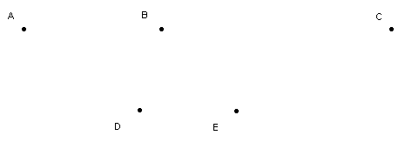
Взаимное расположение прямых на плоскости:
Две прямые на плоскости могут иметь
- иметь одну общую точку – тогда они пересекаются.
- иметь две и более общих точек – тогда все их точки будут общими и прямые совпадут. Значит, это не две, а одна прямая.
- не иметь общих точек – тогда они параллельны.

Опр. Прямые называются пересекающимися, если они имеют одну общую точку.
Опр. Прямые называются параллельными, если они не пересекаются.
Опр. Отрезком называется часть прямой, ограниченная двумя точками.
Опр. Множество точек прямой, лежащих по одну сторону от данной точки прямой (включая её саму) называется лучом.
Опр. Углом называется геометрическая фигура, состоящая из двух лучей исходящих из общей точки.
Углы бывают:
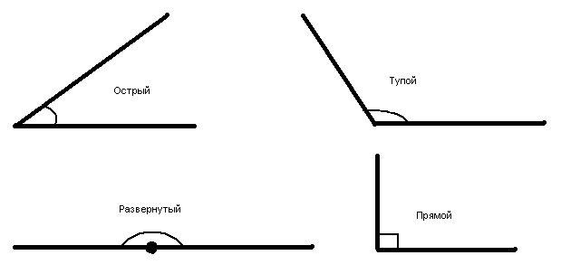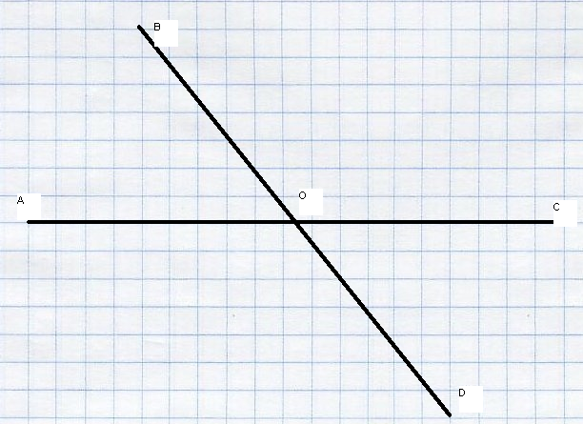
Опр. Углы: $∠\text{AOB}$и $∠\text{COD}$; $∠\text{BOC}$ И $∠\text{DOA}$называются вертикальными.
Опр. Углы: $∠\text{AOB}$и $∠\text{BOC}$; $∠\text{AOB}$ И $∠\text{AOD}$называются смежными.
Опр. Углом между прямыми называется любой острый вертикальный угол образованный их пересечением.

Запомним:
- вертикальные углы равны.
- сумма смежных углов равна 180⁰.

Теперь МЫ МОЖЕМ!
Построения.
1. Начертите луч OA и с помощью транспортира отложите от луча OA : ${\text{60}}^{o}$; ${\text{150}}^{o}$;${\text{210}}^{o}$; ${\text{315}}^{o}$;${\text{180}}^{0}$; ${\text{270}}^{o}$.

Задачи.
1. Луч OE делит угол AOB на два угла. Найти $∠\text{AOB}$, если$∠\text{AOE}={\text{44}}^{0}$; $∠\text{EOB}={\text{77}}^{0}$.
2. Луч OС делит угол AOB на два угла. Найти $∠\text{СOB}$, если$∠\text{AOB}={\text{78}}^{0}$, а угол $∠\text{AOC}$ на 18⁰ меньше угла $∠\text{BOC}$.
3. Угол AOB Является частью угла AOC. Известно, что $∠\text{AOC}={\text{108}}^{0}$, $∠\text{AOB}=3∠\text{BOC}$. Найти угол AOB.
4. Точка B делит отрезок AC на два отрезка. Найти длину отрезка AC, если AB=7,8 см, BC=25мм.
5. Лежат ли точки A, B, C на одной прямой, если AC=5 см, AB=3 см, BC=4 см?
6. На прямой отмечены точки O, A, B так, что OA=12 см, OB=9 см. Найдите расстояние между серединами отрезков OA и OB, если точка O: а) лежит на отрезке AB; б) не лежит на AB.
7. Отрезок, равный 28 см, разделен на три неравных отрезка. Расстояние между серединами крайних отрезков равно 16 см. Найти длину среднего отрезка.
Домашнее задание.

Построения.
№1 Рис. 1. Построить прямую $a$и параллельную ей прямую $b$. Прямую $c$ параллельную прямой $a$. Что можно сказать о прямых $b$ и $c$?
№2 Рис. 2. Построить прямую $a$и параллельную ей прямую $b$. Прямую $c$ пересекающуюся с прямой $a$. Что можно сказать о прямых $b$ и $c$?
№3 На Рис. 2. отметить пары равных углов.
№4 Рис. 3. Построить прямую $a$и пересекающуюся с ней прямую $b$. Прямую $c$ пересекающуюся с прямой $a$. Какие возможны случаи взаимного расположения прямых $b$ и $c$? Изобразить их на рисунках.
№5 Рис. 4. Построить углы, используя транспортир: ${\text{30}}^{o}$; ${\text{120}}^{o}$;${\text{225}}^{o}$; ${\text{330}}^{o}$;${\text{360}}^{o}$.
№6 Рис. 5. Используя транспортир определить градусную меру углов:
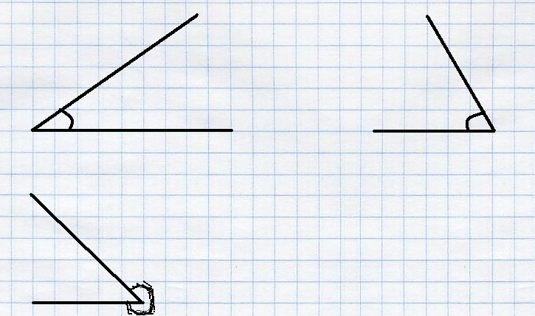
Задачи.
№1. Точки B, D, M лежат на одной прямой. Известно, что BD=7 см, MD=16 см. Каким может быть расстояние BM?
№2. Точка C – середина AB, равного 64 см. На луче CA отмечена точка D так, что CD=15 см. Найдите длины отрезков BD и DA.
№3. Луч OC делит угол AOB на два угла. Найдите угол AOC, если $∠\text{AOB}={\text{155}}^{0}$ и угол AOC на 15⁰ больше угла COB.
№4. Угол AOB Является частью угла AOC. Известно, что $∠\text{AOC}={\text{144}}^{0}$, $∠\text{AOB}=0\text{.}5∠\text{BOC}$. Найти угол AOB.

